**臺南市114年度性別平等教育週**

**「防治數位性別暴力-性平主題書展閱讀闖關活動」Q&A**

1. **老師篇**

**Q1：請問此活動的校內承辦人是哪位?**

A1：請學校自由指派合適人選。

**Q2：學校收到一件活動材料包，請問是什麼?**

A2：本局已於3月27日寄出各校配額的活動材料包，內容應包含: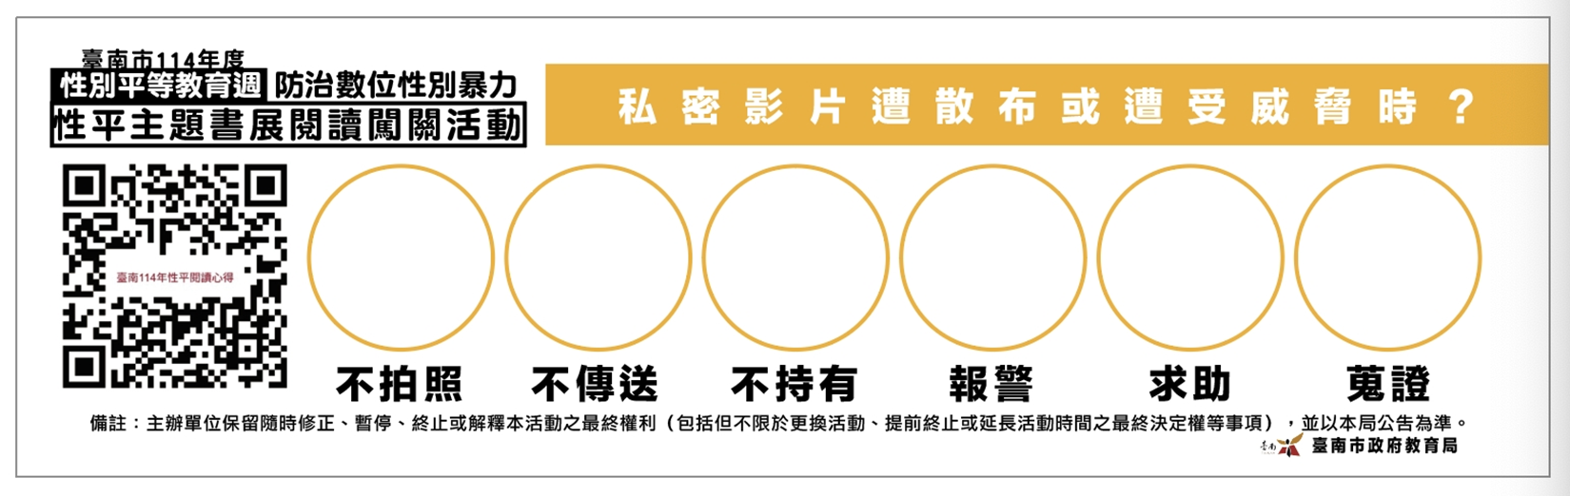

* 集點卡→



* 6種樣式集點貼紙→

**Q3：請問如何知道學生／家長是否完成閱讀？**

A3：至布可星球後台查詢，或製作紙本自評檢核表供孩子確認。

**Q4：集點卡／點數貼紙不夠發了，該怎麼辦？**

A4：請各校確實將已核發出去的集點卡登錄於**線上檔案**

**【**[**各校分配數及發放數**](https://docs.google.com/spreadsheets/u/0/d/1F1LfKtwwuNbKDAYv6fAyg5n51wvHhK1HzDfJa87oVGo/edit)**】，**開放供各校共同編輯該檔案，俾各校得以掌握使用張數，視各校需求情形，相互流用集點卡。

**Q5：要如何辨理下一階段的抽獎活動?**

A5：學生累計閱讀點數於114年6月24日截止後，請學生持集點卡於**114年6月25日至114年6月30日**向各校指派人員處登記確定閱讀點數，並請學校至線上填報第21656號調查表填報學生閱讀點數，俾本局製作參加抽獎名單；閱讀點數累計達6點者，由學校逕核發1張參加獎項(異人館館內用餐95折優惠券)，並於集點卡註記已兌領。

| **閱讀本數（點數）** | **抽獎獎品** |
| --- | --- |
| 12 | 商品禮券200元(30名) |
| 18 | 商品禮券300元(40名) |
| 24 | 1. 商品禮券400元  2. 異人館什錦火鍋兌換券1張(50名) |
| 30 | 1. 商品禮券500元  2. 異人館什錦火鍋兌換券1張  3. 異人館點心小品兌換券1張(60名) |